- SOLUZIONE ESERCIZIO RIASSUNTIVO

n=1000

Z1 = rnorm(n); Z2 = rnorm(n); plot(Z1,Z2)

X1 = 3*Z1; X2 = Z2; plot(X1,X2)

theta = pi/10
A = matrix(nrow=2,ncol=2)
A[1,1]= cos(theta)
A[1,2]= -sin(theta)
A[2,1]= sin(theta); A[2,2]= cos(theta)

X = matrix(nrow=2,ncol=n)
X[1,]=X1; X[2,]=X2

Y=A%*%X

plot(Y[1,], Y[2,])

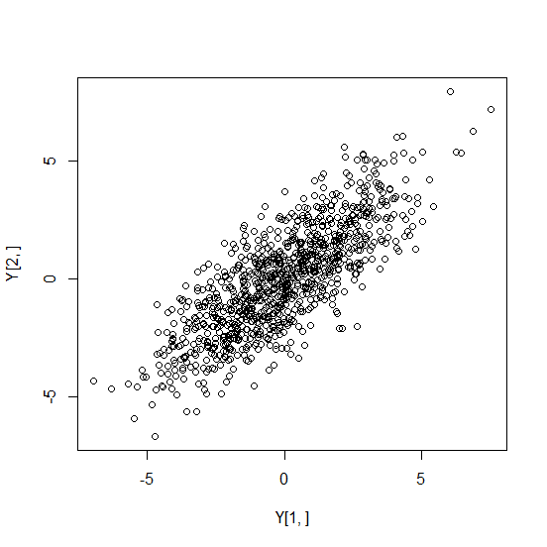

e = eigen(Q)
U = e$vectors
B = U %*% diag(sqrt(e$values)) %*% t(U)

Z = matrix(nrow=2,ncol=n)
Z[1,]=Z1; Z[2,]=Z2
Y.sim = B %*% Z

plot(Y.sim[1,], Y.sim[2,])

- VERSO PCA (l’osso di seppia)
Questa parte di esercitazione è piuttosto avanzata rispetto al solito.
Richiede innanzi tutto l’installazione di pacchetti aggiuntivi di R. In fondo a questo file si trovano le istruzioni per installare pacchetti.
Supponiamo quindi di aver installato i pacchetti rgl, misc3d, plot3D, plot3Drgl.
I pacchetti, da R, vanno caricati (non vengono caricati tutti di default):
require(rgl)
require(misc3d)
require(plot3D)
require(plot3Drgl)

Generiamo (un osso di seppia, ovvero) dei punti gaussiani dello spazio coi comandi:
n=10000
Z1 = rnorm(n); Z2 = 10*rnorm(n); Z3 = 5*rnorm(n)
X01 = 0.707*Z1-0.707*Z2; X02 = 0.707*Z1+0.707*Z2; X03=Z3
X1=X01; X2 = 0.707*X02 - 0.707*X03; X3 = 0.707*X02 + 0.707*X03
plot3d(X1,X2,X3)

Diminuiamo drasticamente i punti, immaginando che siano individui (province, esperimenti, ecc.):
n=20
Z1 = rnorm(n); Z2 = 10*rnorm(n); Z3 = 5*rnorm(n)
X01 = 0.707*Z1-0.707*Z2; X02 = 0.707*Z1+0.707*Z2; X03=Z3
X1=X01; X2 = 0.707*X02 - 0.707*X03; X3 = 0.707*X02 + 0.707*X03
plot3d(X1,X2,X3)

Si ruoti per capire quale può essere la miglior visuale.

- PRIME PROVE SU PCA

A <- read.table ('clipboard', header=TRUE)

PLIC SC SA.SC TD TMI
Piem 0.088 0.471 -0.707 -0.607 -0.3950
Vaos -1.545 0.348 -0.642 -0.813 1.5780
Lomb 0.202 1.397 -0.836 -0.790 -0.5380
TrAA 0.677 0.435 -1.269 -0.966 -0.0750
Vene 0.088 1.334 -1.210 -0.848 -0.4970
FrVG 0.639 -0.005 -1.028 -0.804 -1.3010
Ligu 1.190 -0.247 0.470 -0.429 -0.3540
EmRo 0.658 1.177 -1.315 -0.863 -0.3470
Tosc 0.126 1.092 -0.795 -0.644 -1.3550
Umbr -1.431 0.675 -0.140 -0.524 -1.2870
Marc 0.278 1.090 -0.265 -0.702 -0.0006
Lazi 2.329 0.546 -0.080 -0.113 -0.0140
Abru 0.335 -0.373 0.402 -0.456 0.0400
Moli 0.658 -1.289 0.065 0.451 -1.1510
Camp -1.811 -1.314 2.031 1.664 0.4140
Pugl -0.766 -0.926 1.038 0.648 1.1090
Basi -0.747 -1.154 0.661 0.844 2.0010
Cala -0.500 -1.727 1.571 2.153 0.6320
Sici -0.918 -1.130 1.332 1.517 1.7830
Sard 0.449 -0.403 0.717 1.285 -0.2380

cor(A)

PCA = princomp(A)
biplot(PCA)
plot(PCA)
summary(PCA)

Con questi comandi si trovano ad esempio le varianze spiegate.

- ARRICCHIMENTO GRAFICO

> summary(PCA)
Importance of components:
Comp.1 Comp.2 Comp.3 Comp.4 Comp.5
Standard deviation 1.7779900 0.9103965 0.7114299 0.40172430 0.29690293
Proportion of Variance 0.6661239 0.1746455 0.1066499 0.03400577 0.01857485
Cumulative Proportion 0.6661239 0.8407694 0.9474194 0.98142515 1.00000000

varianza.cumulativa=c(0, 0.666, 0.840, 0.947, 0.981, 1.000)
plot(varianza.cumulativa,type="b")

- ESPLORAZIONE DI TUTTI I PIANI

C<-predict(PCA)
i=2; j=3
plot(C[,c(i,j)],type="n",asp=1)
text(C[,c(i,j)],labels=as.character(row.names(A)))

Mettiamo le esplorazioni insieme al biplot
par(mfrow=c(1,2))
biplot(PCA)
i=2; j=3
plot(C[,c(i,j)],type="n",asp=1)
text(C[,c(i,j)],labels=as.character(row.names(A)))

può servire a riconoscere se certi clusters sono davvero tali.

- ESPLORAZIONE TRIDIMENSIONALE

require(rgl)
require(misc3d)
require(plot3D)
require(plot3Drgl)

par(mfrow=c(1,1))
biplot(PCA)

plot3d(PCA$scores[,1:3])

text3d(PCA$scores[,1:3],texts=rownames(A))

text3d(PCA$loadings[,1:3], texts=rownames(PCA$loadings), col="red")
coords <- NULL
for (i in 1:nrow(PCA$loadings)) {coords <- rbind(coords, rbind(c(0,0,0),PCA$loadings[i,1:3]))}
lines3d(coords, col="red", lwd=4)

Si suggerisce di ruotare la figura fino a farla coincidere col biplot.
Spettacolare osservare il posizionamento reale delle frecce e delle regioni.

- PUNTEGGI E CLASSIFICHE

predict(PCA)

benessere = -predict(PCA)[,1]
benessere
sort(benessere)

- LOADINGS

PCA$loadings

Essi possono essere usati o qualitativamente per “dare un nome” alle componenti principali (in questo senso il SW pone =0 i valori piccoli, per aiutare le associazioni), oppure quantitativamente per calcolare delle relazioni lineari, come detto nelle slide.

- APPENDICE: SCARICAMENTO PACCHETTI AGGIUNTIVI

Primo modo (ad es. per scatterplot3D): dopo averlo trovato alla pag.
http://cran.r-project.org/web/packages/scatterplot3d/index.html
si esegue il download. Ad es. chi ha Windows può scaricare
Windows binaries: | r-release: scatterplot3d_0.3-35.zip
Poi, si inserisce l’intera cartella (decompressa, ma forse questo non è necessario) in library. Chiudere R e ripartire (può darsi che questa operazione non sia necessaria). A questo punto è apribile.

Secondo modo: usare la tendina “Pacchetti” dalla pagina di R, da cui si può o installare da zip locali (saltando quindi metà delle operazioni precedenti) oppure usare da subito “installa pacchetti” che reca ad un indirizzo a scelta, e. Padova, dove poi si trovano tutti i pacchetti.

---- NOTA PER UTENTI LINUX ----
Relativamente a rgl e misc3d le funzioni associate sono presenti nelle versioni di sistema di R.
E’ sufficiente installare i pacchetti: r-cran-rgl r-cran-misc3d
ad esempio in distribuzioni derivate debian/ubuntu con il comando

sudo apt-get install r-cran-rgl r-cran-misc3d

Per quanto riguarda plot3D e plot3Drgl si possono installare all'interno del software R con i comandi

install.packages("plot3D", repos="http://R-Forge.R-project.org")
install.packages("plot3Drgl", repos="http://R-Forge.R-project.org")

(si può scegliere volendo un altro source per i pacchetti ad esempio padova)
Su linux inoltre si può avere l'accortezza di avviare R con i privilegi di amministratore in modo da poter installare le librerie di cui sopra nella cartella di sistema, altrimenti R propone di installarle in una cartella locale.

--- fine nota ----

